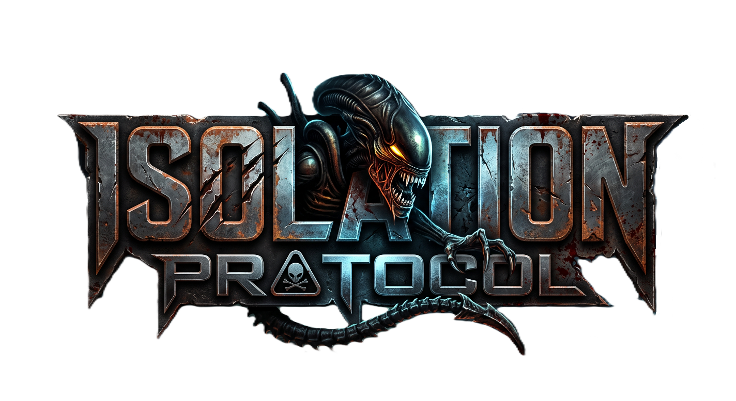
Isolation Protocol
팀원 롤 기술서

Team. Suum
- 프로젝트 및 팀 구성
항목 | 내용
게임 제목 | Isolation Protocol
장르 | 1인칭 생존 공포 / 잠입 / 추격
개발 엔진 | Unity 6000.3.20f1
팀원 | 이현민, 박형곤, 정진우
본 프로젝트는 기능별 주 담당자를 지정하여 개발했습니다. 각 팀원은 담당 기능의 설계, 구현 및 검증을 진행하고, 기능 통합과 플레이 테스트는 공동으로 수행했습니다.

- 팀원별 담당 역할
  - 이현민 – 개발
담당 역할
- 게임 AI 시스템 개발
- UI 시스템 구조 및 데이터 연결
- 맵 배치
- OpenAI Codex 활용
실제 구현 영역
게임의 핵심 적 AI인 Director AI와 Chase AI를 담당했습니다.
Director AI는 게임의 전체적인 긴장도와 적의 활동 주기를 관리하고,
Chase AI는 시야와 소음을 통해 플레이어를 탐색하고 추적하도록 구현했습니다.
주요 구현 내용은 다음과 같습니다.
- Director AI의 긴장도 및 활동 주기 관리
- Chase AI의 시각·청각 감지
- 마지막 목격 위치와 소음 위치 기억
- 순찰·조사·추적·수색·후퇴 상태 머신
- 증거를 기반으로 한 플레이어 수색
- Zone을 이용한 공간 구분
- Vent를 이용한 적 AI 활성화 및 후퇴
- 게임 맵 배치
적 AI가 플레이어의 현재 위치를 항상 알고 추적하지 않도록, 직접 확인한 시야와 소음 및 마지막으로 기억한 증거를 중심으로 행동하게 구성했습니다.
  - 박형곤 – 개발
담당 역할
- 발전기 및 QTE 시스템 개발
- 컷신과 게임 연출
- 다이내믹 음악
- UI 시각 연출
- 타이틀, 종료 등 UI 구현
- Anthropic Claude 활용
실제 구현 영역
게임의 주요 목표인 발전기와 QTE 시스템을 담당했습니다.
플레이어가 발전기와 상호작용하면 수리가 시작되고, QTE의 성공과 실패에 따라 진행도와 페널티가 처리되도록 구현했습니다.
주요 구현 내용은 다음과 같습니다.
- 발전기 수리 진행도
- 발전기 QTE 입력과 성공·실패 판정
- QTE UI 표시 및 결과 처리
- 시작 컷신
- 플레이어 사망 컷신
- 탈출 엔딩 컷신
- 게임 상태에 따른 다이내믹 음악
- 승리·패배 결과 연출
- 타이틀 및 인게임 UI 구현
컷신은 플레이어 입력, 카메라, UI, 사운드가 정해진 순서로 동작하도록 구성했습니다. 다이내믹 음악은 일반 탐색, 위험 및 추격 상태에 따라 배경음악이 전환되도록 구현했습니다.
UI에서는 기능의 상태와 데이터와 해당 상태를 화면에 표현하는 시각 효과와 애니메이션을 담당했습니다.
  - 정진우 – 개발
담당 역할
- 1인칭 플레이어 시스템 개발
- 상호작용 및 은신 시스템
- 디코이와 플레이어 소음
- 맵 배치
- OpenAI Codex 활용
실제 구현 영역
플레이어가 직접 조작하는 1인칭 이동과 상호작용 기능을 담당했습니다.
걷기, 달리기 및 앉기 상태를 구분하고, 이동 상태에 따라 속도와 발생하는 소음이 달라지도록 구현했습니다.
주요 구현 내용은 다음과 같습니다.
- 1인칭 플레이어 이동
- 걷기·달리기·앉기
- 이동 상태에 따른 속도 변경
- 책상 아래 진입 및 이탈
- Raycast 기반 오브젝트 상호작용
- 디코이 생성 및 투척
- 디코이 충돌 소음
- 플레이어 이동 소음
- 게임 맵 배치
상호작용 시스템은 플레이어가 바라보는 방향으로 Raycast를 실행하여 발전기, 은신처 등의 오브젝트를 감지하도록 구성했습니다.
플레이어 또는 디코이가 발생시킨 소음은 적 AI 시스템에 전달되며, Chase AI가 해당 정보를 바탕으로 조사 여부를 결정합니다.

- 협업 및 분업 방식
  - 기능별 주 담당자 지정
프로젝트는 각 기능에 주 담당자를 지정하여 작업 범위와 책임을 구분했습니다.
- 이현민은 적 AI와 맵 세팅을 담당했습니다.
- 박형곤은 발전기·QTE와 컷신 및 시각·청각 연출을 담당했습니다.
- 정진우는 플레이어 이동과 상호작용을 담당했습니다.
기능의 최종 구조와 병합 여부는 해당 기능의 주 담당자가 결정했습니다. 다른 팀원이 작업을 지원하는 경우에는 지원 범위를 사전에 협의했습니다.

  - 시스템 연동
팀원이 개별적으로 구현한 기능은 이벤트와 데이터 전달을 통해 연결했습니다.

플레이어와 적 AI
정진우가 구현한 플레이어 이동과 디코이에서 소음 이벤트가 발생하면, 이현민이 구현한 Chase AI가 이를 감지하여 해당 위치를 조사합니다.
플레이어 시스템은 소음 정보만 전달하고, 적 AI의 최종 상태는 직접 변경하지 않도록 역할을 분리했습니다.

발전기와 적 AI
박형곤이 구현한 발전기가 완료되면 진행 정보가 AI 시스템으로 전달됩니다. 이현민의 AI 시스템은 완료된 발전기 수에 따라 Chase AI의 공격성을 조정합니다.

UI 데이터와 시각 연출
이현민은 UI의 게임 상태와 데이터 전달 구조를 담당하고, 박형곤은 화면 표현과 애니메이션을 담당했습니다.
두 담당자는 UI를 구현하기 전에 필요한 데이터와 전달 방식을 협의하여 기능과 표현을 분리했습니다.

  - 공통 작업
다음 작업은 세 명이 공동으로 진행했습니다.
- 게임 기획 및 기능 요구사항 협의
- 맵 Graybox와 환경 배치
- 개별 시스템 통합
- 플레이 테스트
- 버그 재현 및 수정 확인
- 사운드와 효과음 탐색
- 외부 에셋 라이선스 정리
- 난이도 밸런스 조정
- 포트폴리오 영상 촬영
  - AI 협업 방식
서로 다른 AI 도구에서도 동일한 프로젝트 기준을 유지하기 위해 AGENTS.md를 공통 프롬프트로 공유했습니다.
공통 프롬프트에는 다음 내용이 포함되어 있습니다.
- 작업 전 기획서와 기존 코드 확인
- 프로젝트 코드 작성 규칙 준수
- 기능별 담당 범위 유지
- 기존 시스템과의 충돌 확인
- 변경 파일과 작업 결과 보고
- 컴파일과 Unity Play Mode 검증 구분
AI는 구조 검토와 코드 작성 보조에 사용했으며, 최종 구현과 Unity 동작 검증은 각 기능 담당자가 직접 수행했습니다.
- 역할 분담 결과
기능별 주 담당자를 명확하게 지정하여 플레이어, 적 AI, 발전기 및 연출 시스템을 나누어 개발했습니다.
각 시스템은 직접 다른 시스템의 상태를 변경하기보다 이벤트와 데이터를 전달하는 방식으로 연결했습니다. 이를 통해 각 팀원이 자신의 담당 기능을 독립적으로 개발하면서도 통합 과정에서 발생하는 충돌을 줄일 수 있었습니다.
공통 작업과 플레이 테스트는 세 명이 함께 진행했으며, 발견된 문제는 해당 기능의 주 담당자가 수정하고 다른 팀원이 재현 및 검증을 지원했습니다.

